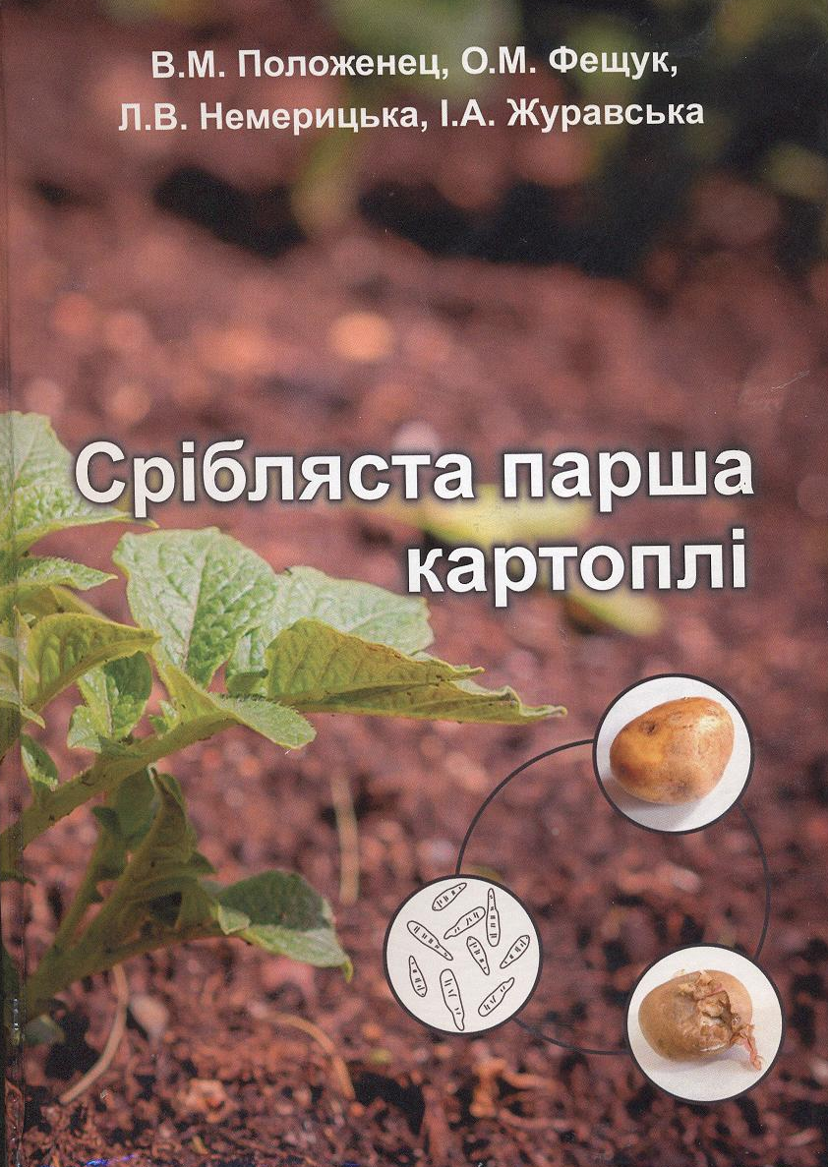

УДК 635.21:632.481(477.42)

В. М. Положенець, О. М. Фещук, Л. В. Немерицька, I. A. Журавська.
Срібляста парша картоплі: монографія. – Житомир: Рута, 2017. – 200 с.
У монографії «Срібляста парша картоплі» висвітлено інформацію щодо: поширення і шкідливості парші сріблястої картоплі; біологічних особливостей збудника Helminthosporium solani Durieu & Mont.; проходження патогенезу залежно від сортової резистентності культури; циклу розвитку збудника гельмінтоспоріозу; удосконалення заходів захисту бульб картоплі від даного патогена. На основі проведення оцінки сортів картоплі на стійкість до парші сріблястої найвищу відносну резистентність проявили: Аннушка, Багряна, Солара, Дельфін, Вернісаж, Червона рута, Слов’янка, які рекомендовано використовувати за вихідний матеріал для цілеспрямованої селекції на стійкість до даної хвороби.
Монографія може слугувати в якості наукового видання для фахівців напряму захисту рослин та спеціалістів аграрних підприємств.

